**第一步：打开小程序，授权后进入一级页面，即首页由3个部分组成**

* 口号+logo
* 一堆瓶子
* 水源地

**轮播图**

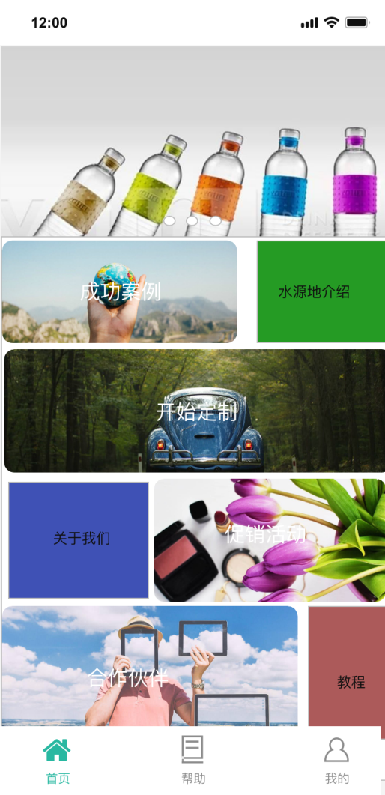

**底部菜单**

**模块入口**

* 成功案例
* 关于我们
* 水源地介绍
* 教程
* 促销活动
* 合作伙伴
* 开始定制
* 首页
* 帮助
* 我的

一、轮播图：3张，每张轮播图对应一个模块入口

* 口号+logo（点击跳转**关于我们**页面）
* 一堆瓶子（点击跳转**成功案例**页面）
* 水源地（点击跳转**水源地介绍**页面）

二、模块入口：以拼图的形式展现

* 成功案例（点击跳转**成功案例**页面）
* 关于我们（点击跳转**关于我们**页面）
* 水源地介绍（点击跳转**水源地介绍**页面）
* 教程（点击跳转**定制教程**页面）
* 促销活动（点击跳转**促销活动**页面）
* 合作伙伴（点击跳转**合作伙伴**页面）
* 开始定制（点击跳转**定制入口**页面）

三、底部菜单：常用的快速按钮，在所有页面固定显示

* 首页：（在首页点击相当于刷新页面，在其他页面点击则起到home键的作用，让用户快速**返回首页**）
* 帮助：（点击跳转**帮助**页面）
* 我的：（点击跳转**个人中心**页面）

**第二步：点击首页上的不同按钮，跳转至对应的页面，并以此延伸**

**一、关于我们页面**

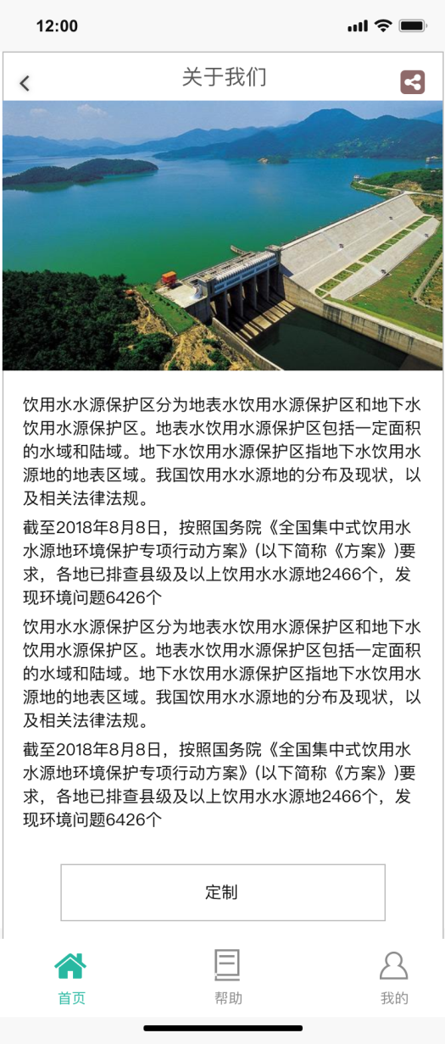

**定制入口**

**图文信息呈现定制水公司信息**

**底部菜单：首页、帮助、我的**

**左侧返回上一页面，右侧分享本页链接**

1. 左上角有一个返回按钮，右上角有一个页面分享按钮
2. 以图文形式呈现，定制水公司信息（需加方同事整理文案）
3. 图文底部有开始定制的按钮（点击跳转**定制入口**页面）
4. 底部菜单（首页、帮助、我的）

**二、成功案例页面**

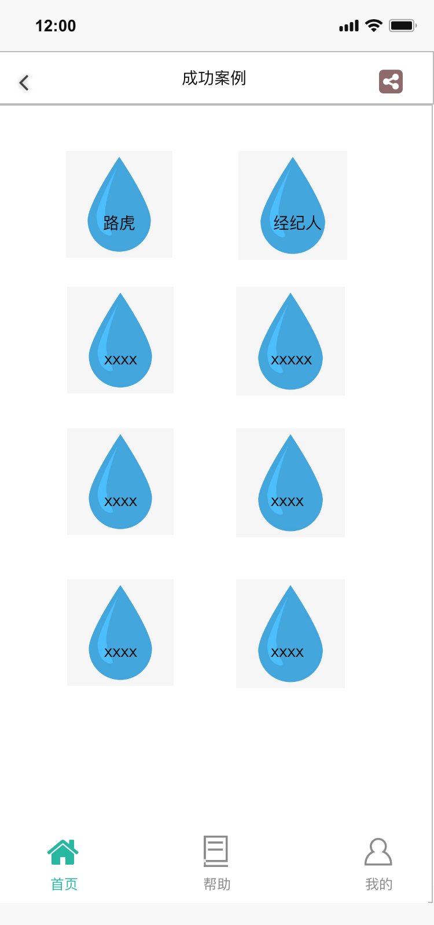

**以陈列品牌logo的方式呈现成功案例**

**返回上一页面**

**底部菜单：首页、帮助、我的**

1. 左上角有一个返回按钮
2. 以陈列品牌logo的方式呈现，点击任意logo跳转对应的**案例图文信息**页面
3. 底部菜单（首页、帮助、我的）

* **案例图文信息页面**

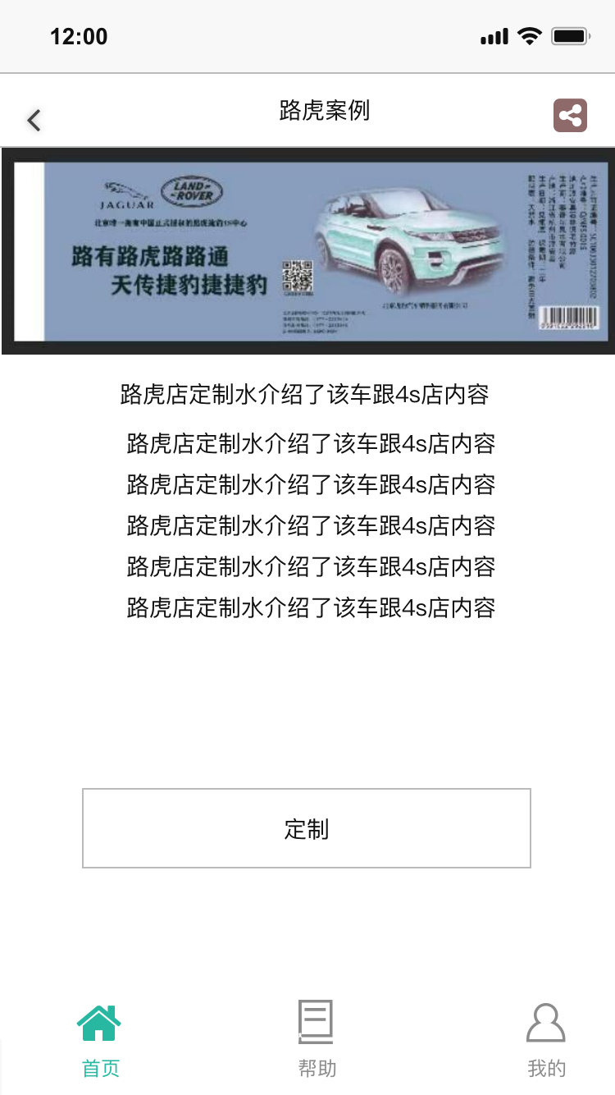

**左侧返回上一页面，右侧分享本页链接**

**图文呈现成功案例信息**

**底部菜单：首页、帮助、我的**

**定制入口**

1. 左上角有一个返回按钮，右上角有一个页面分享按钮
2. 以图文形式呈现，成功案例信息（需加方同事整理文案）
3. 图文底部有开始定制的按钮（点击跳转**定制入口**页面）
4. 底部菜单（首页、帮助、我的）

**三、水源地页面**

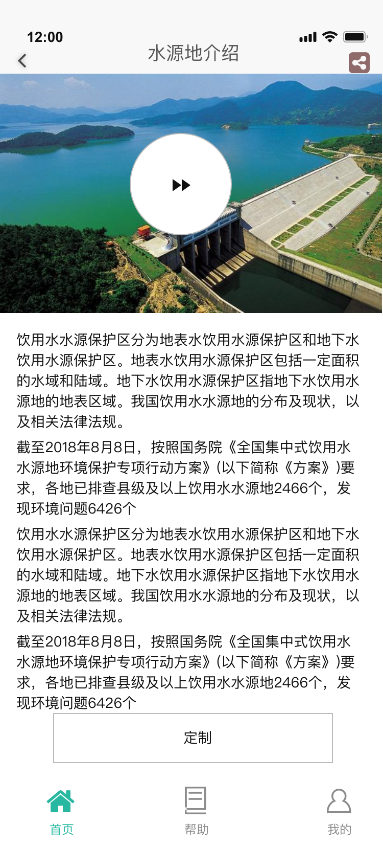

**左侧返回上一页面，右侧分享本页链接**

**定制入口**

**底部菜单：首页、帮助、我的**

**图文呈现水源地介绍信息**

1. 左上角有一个返回按钮，右上角有一个页面分享按钮

2. 以图文形式呈现，水源地信息（需加方同事整理文案）

3. 图文底部有开始定制的按钮（点击跳转**定制入口**页面）

4. 底部菜单（首页、帮助、我的）

**四、定制教程页面**

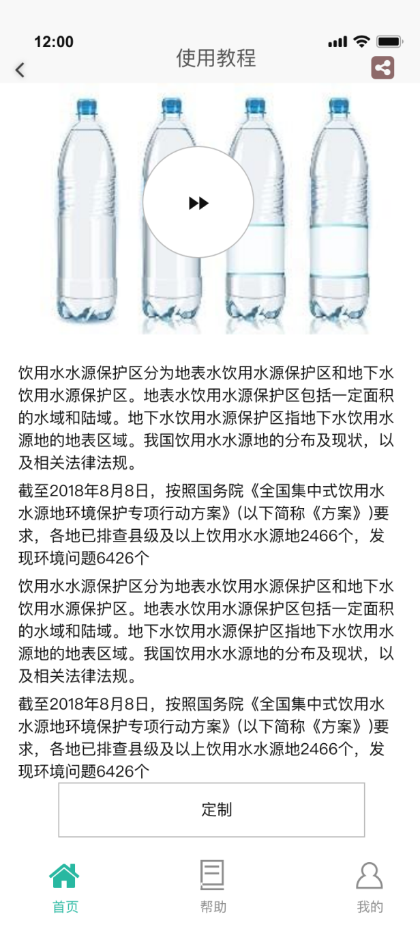

**图文+小视屏的形式呈现使用教程**

**底部菜单：首页、帮助、我的**

**定制入口**

**左侧返回上一页面，右侧分享本页链接**

1. 左上角有一个返回按钮，右上角有一个页面分享按钮

2. 以图文+小视屏的形式呈现，小程序使用教程（需加方同事整理文案及视频）

3. 图文底部有开始定制的按钮（点击跳转**定制入口**页面）

4. 底部菜单（首页、帮助、我的）

**五、促销活动页面**

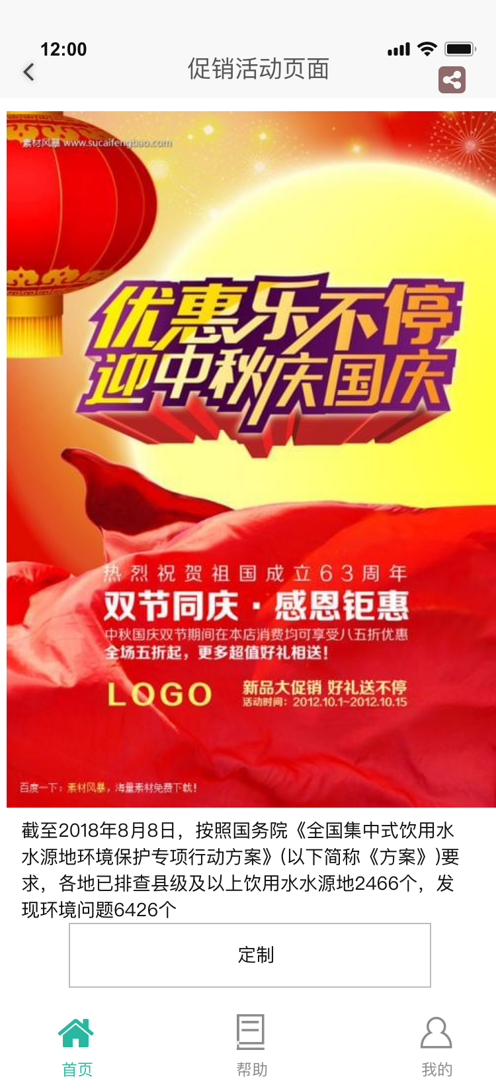

**定制入口**

**底部菜单：首页、帮助、我的**

**左侧返回上一页面，右侧分享本页链接**

**以营销海报的形式呈现促销活动**

1. 左上角有一个返回按钮，右上角有一个页面分享按钮

2. 以海报形式呈现，本期促销活动可不定期更改（需加方同事提供营销海报）

3. 图文底部有开始定制的按钮（点击跳转**定制入口**页面）

4. 底部菜单（首页、帮助、我的）

**六、合作伙伴页面**

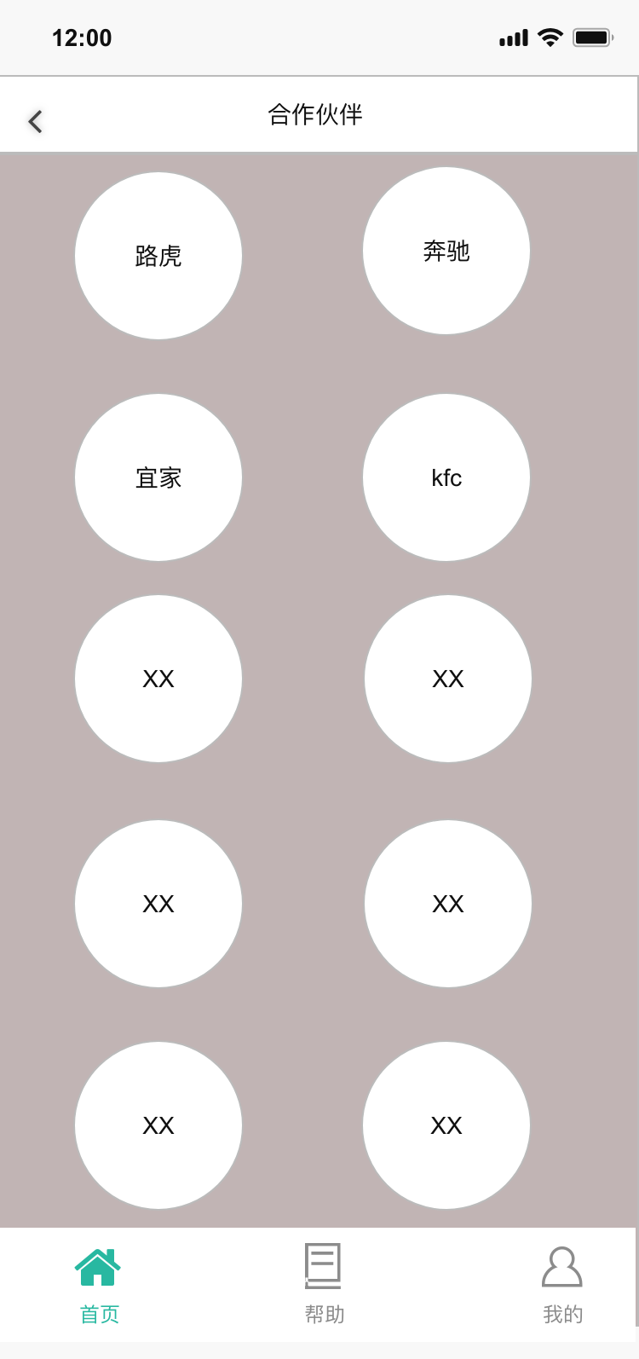

**英时**

**底部菜单：首页、帮助、我的**

**返回上一页面**

**以陈列品牌logo的方式呈现合作伙伴**

1. 左上角有一个返回按钮

2. 以合作伙伴logo呈现，点击任意logo跳转对应的**合作伙伴信息**页面

3. 底部菜单（首页、帮助、我的）

* **合作伙伴信息页面**

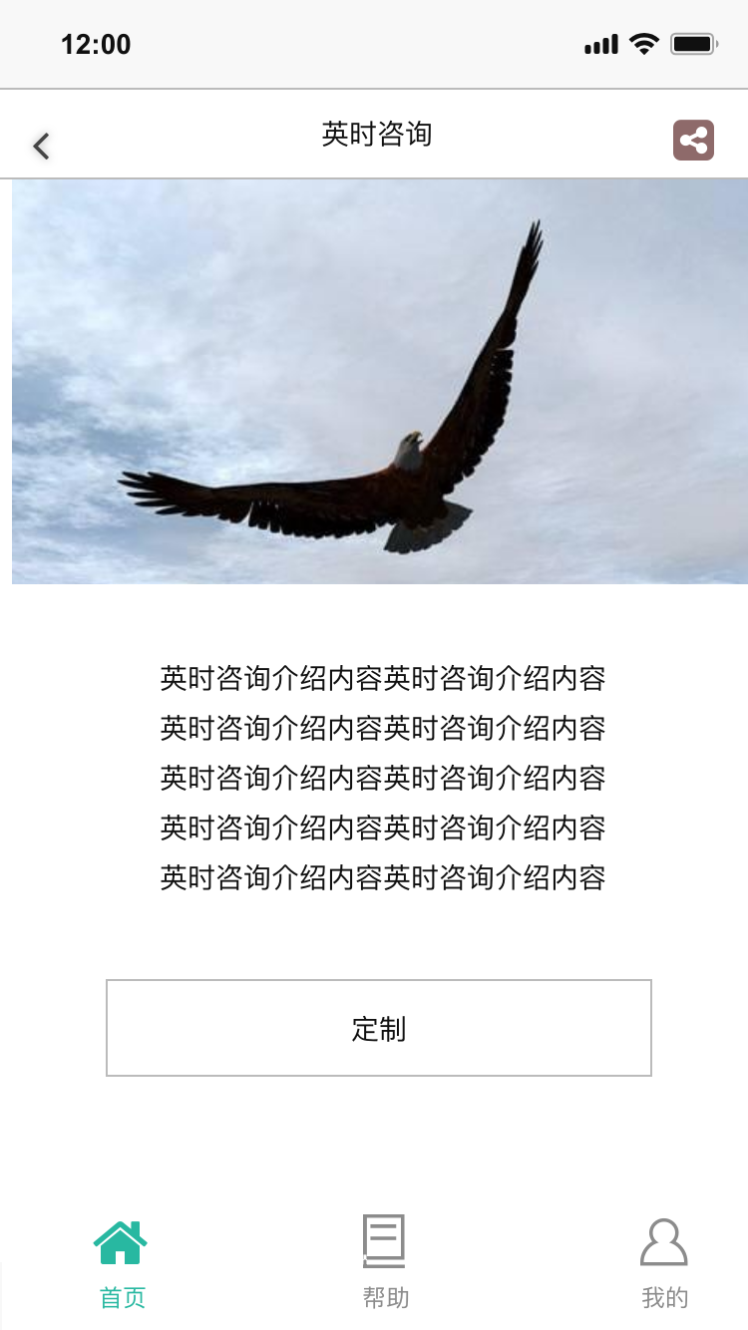

**定制入口**

**底部菜单：首页、帮助、我的**

**以图文的方式呈现合作伙伴介绍**

**左侧返回上一页面，右侧分享本页链接**

1. 左上角有一个返回按钮，右上角有一个页面分享按钮

2. 以图文形式呈现，合作伙伴信息（需加方同事提供合作伙伴信息）

3. 图文底部有开始定制的按钮（点击跳转**定制入口**页面）

4. 底部菜单（首页、帮助、我的）

**七、帮助页面**

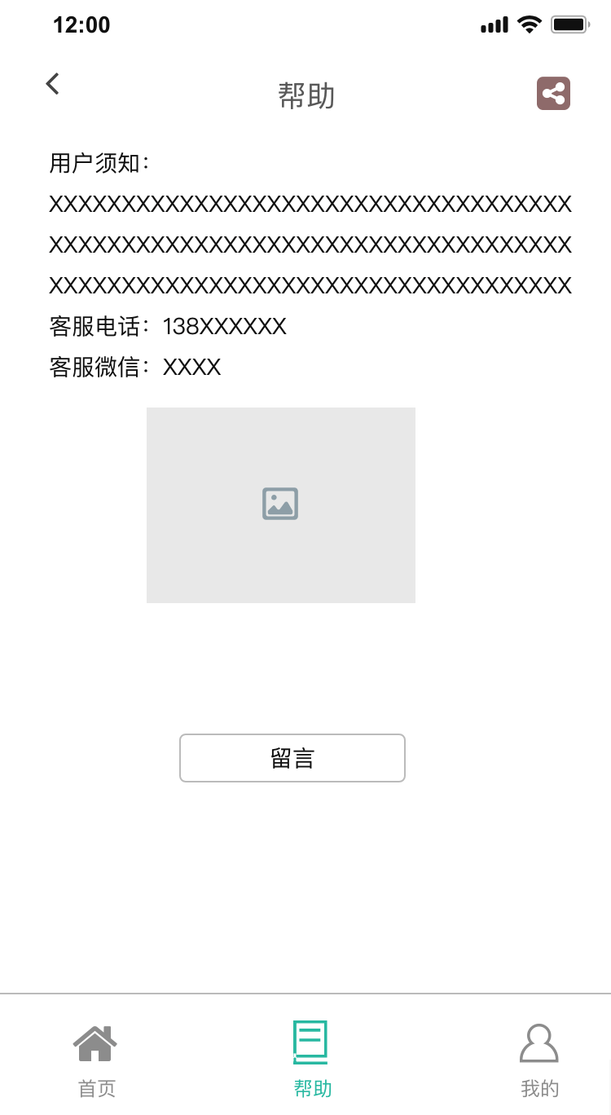

**留言反馈入口**

**以图文的方式呈现客服的联系方式**

**左侧返回上一页面，右侧分享本页链接**

**底部菜单：首页、帮助、我的**

1. 左上角有一个返回按钮，右上角有一个页面分享按钮
2. 以图文形式呈现，联系客服的方式。例如电话，邮箱，微信二维码等，
3. 留言按钮：点击后弹出**反馈留言**页面（需加方同事提供联系方式）
4. 底部菜单（首页、帮助、我的）

* **反馈留言页面 需登录后方可留言，已登录状态下可以直接留言**

**可输入的文本框**

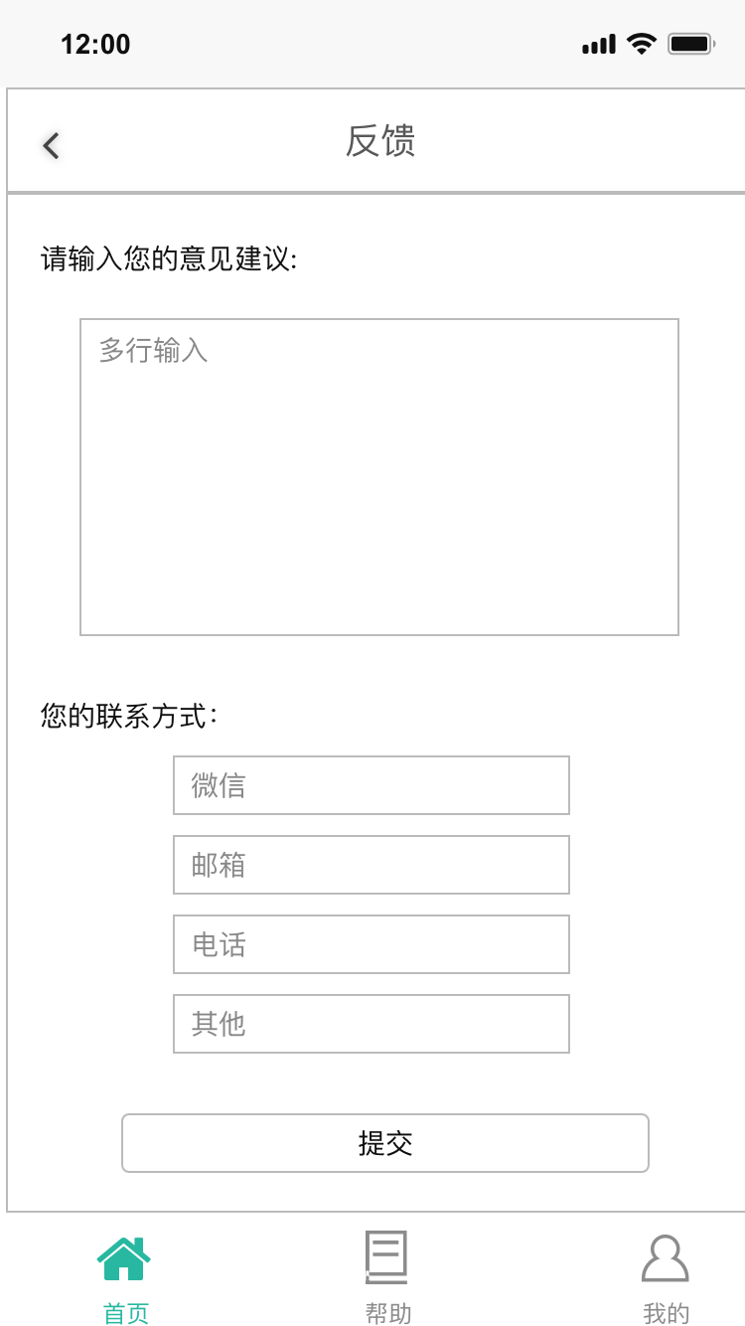

**左侧返回上一页面**

**回复留言的方式**

**提交留言的按钮**

**底部菜单：首页、帮助、我的**

1. 左上角有一个返回按钮
2. 留言文本框
3. 提交按钮
4. 底部菜单（首页、帮助、我的）

**八、个人中心页面**

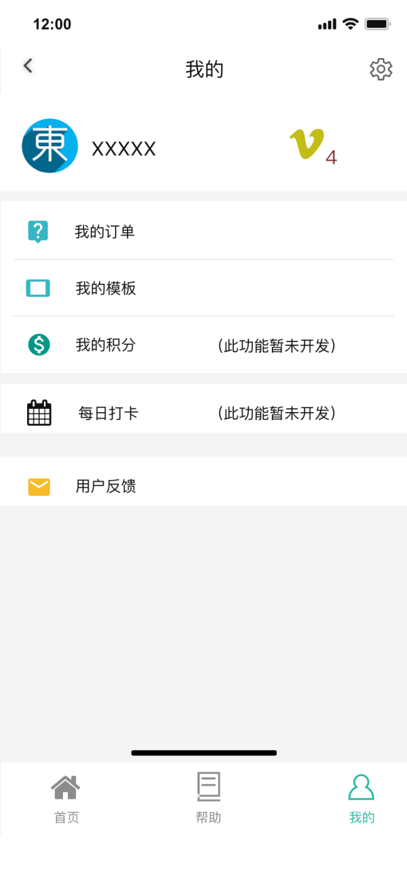

**底部菜单：首页、帮助、我的**

**下级页面按钮，详见下文**

**左侧返回上一页面，右侧为设置按钮**

1. 左上角有一个返回按钮，右上角有一个设置按钮（点击进入**设置**页面）
2. 头像及昵称：根据设置页面信息呈现。

会员等级：银卡、金卡、白金卡、钻石卡（会员等级设定暂未讨论）

1. 我的订单：点击进入**订单列表**页面
2. 我的模板：点击进入**模板列表**页面
3. 我的积分：点击进入**积分商城**页面（此功能暂未开发）
4. 每日打卡：点击进入**打卡**页面（此功能暂未开发）
5. 底部菜单（首页、帮助、我的）

* **设置页面：**

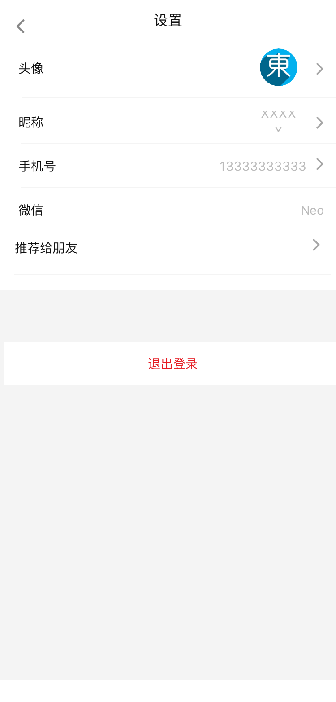

**下级页面按钮，详见下文**

**退出登录**

**左侧返回上一页面**

1. 左上角有一个返回按钮
2. 头像：点击后可导入头像图片，未导入前为默认头像
3. 昵称：点击后弹出文本框可修改
4. 手机号：点击后弹出文本框可修改
5. 微信：默认为打开小程序的微信号
6. 推荐给好友：点击后可分享给微信好友本小程序
7. 退出登录：点击后跳回首页，再次点击我的则弹出**登录**页面

* **订单列表页面**

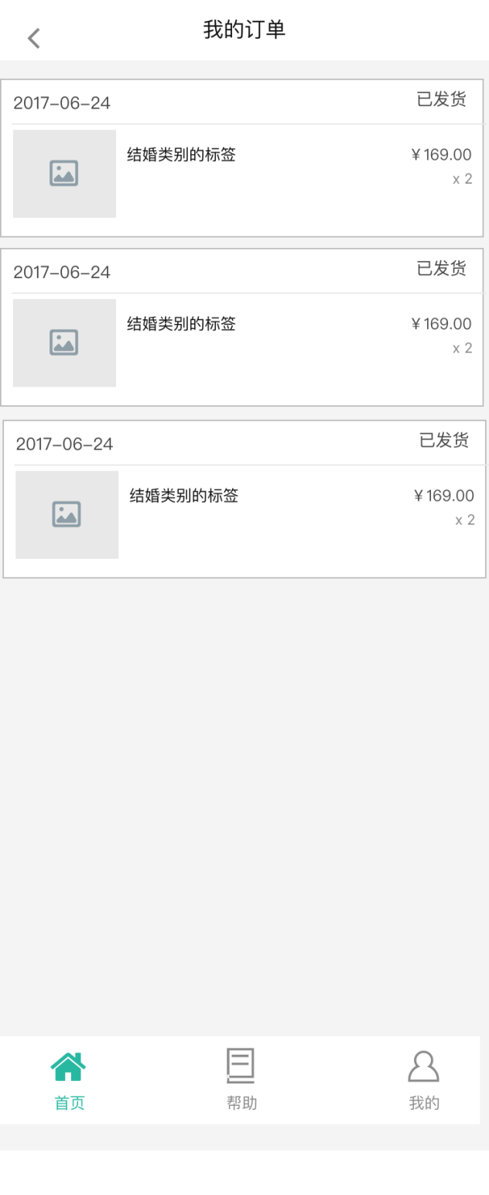

**下级页面按钮，详见下文**

**底部菜单：首页、帮助、我的**

**左侧返回上一页面**

1. 左上角有一个返回按钮
2. 订单简介：信息包括下单时间、标签类型、金额、订单状态。点击任一订单进入**订单详情**页面
3. 底部菜单（首页、帮助、我的）

* **订单详情页面**

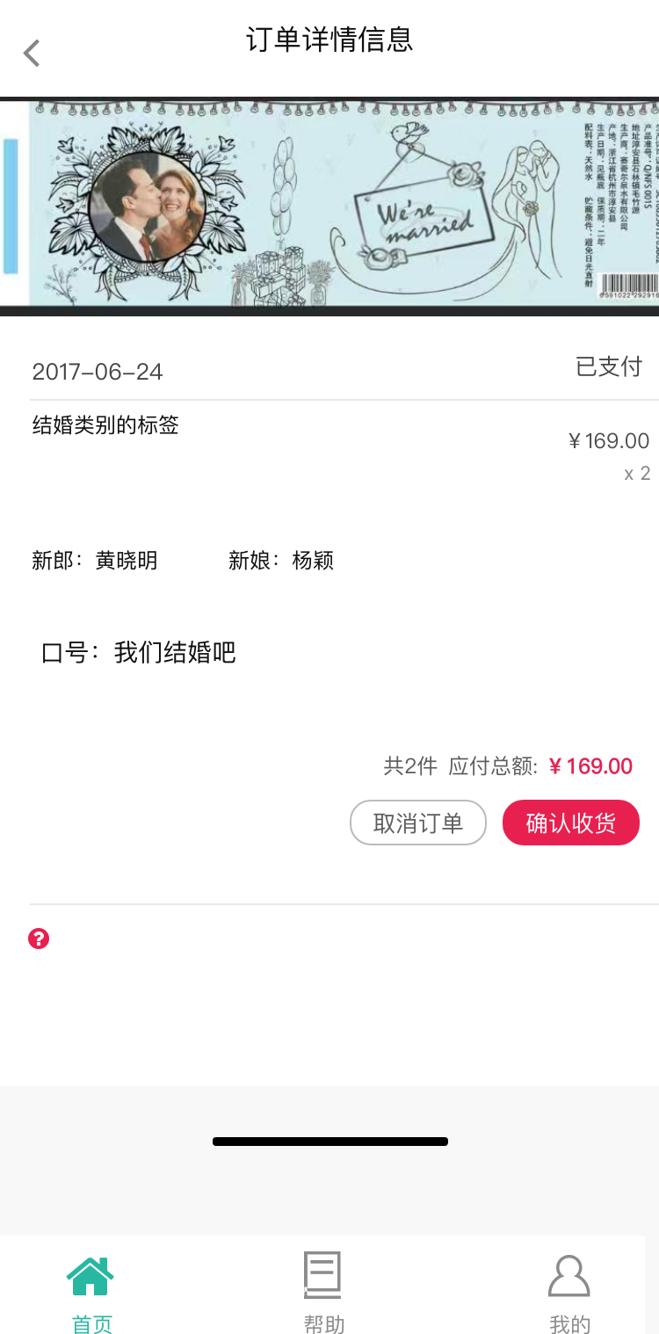

**左侧返回上一页面**

**订单详情信息**

**底部菜单：首页、帮助、我的**

1. 左上角有一个返回按钮

2. 订单内容：信息包括下单时间、标签类型、金额、订单状态、确认收货、取消订单等。

3. 底部菜单（首页、帮助、我的）

* **模板列表页面**

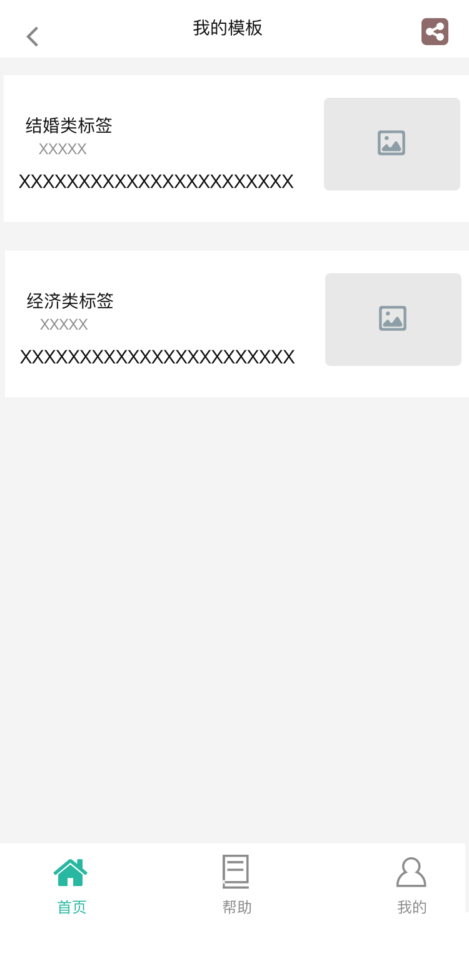

**底部菜单：首页、帮助、我的**

**下级页面按钮，详见下文**

**左侧返回上一页面**

1. 左上角有一个返回按钮

2. 模板简介：信息包括标签名称、标签类型、最后修改的时间。点击任一模板进入**定制页面四**。

3. 底部菜单（首页、帮助、我的）

**九、登录页面：设计在开始定制按钮之后，定制入口页面之前。首次定制需要登录，后续默认登录，除非人为退出或删除小程序，否则只需登录一次。**

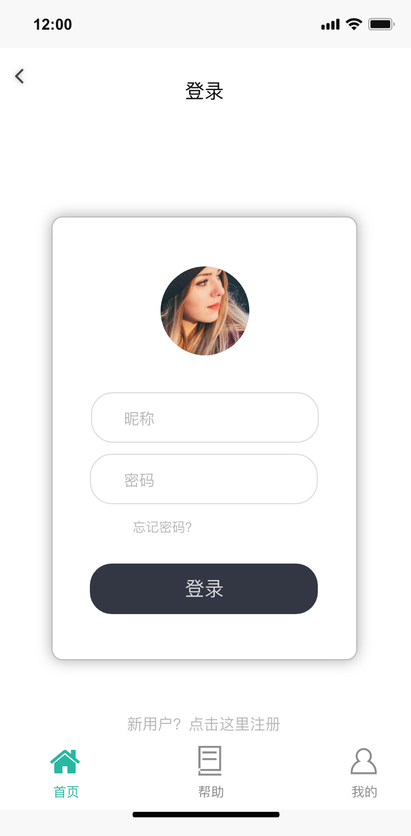

**登录按钮**

**注册按钮**

**登录信息**

**忘记密码**

**左侧返回上一页面**

**底部菜单：首页、帮助、我的**

1. 左上角有一个返回按钮
2. 登录信息：录入昵称+密码，点击登录按钮，完成账号登录；
3. 忘记密码：点击后进入**密码找回**页面
4. 注册按钮：点击后进入**注册**页面
5. 底部菜单（首页、帮助、我的）

* **密码找回页面**

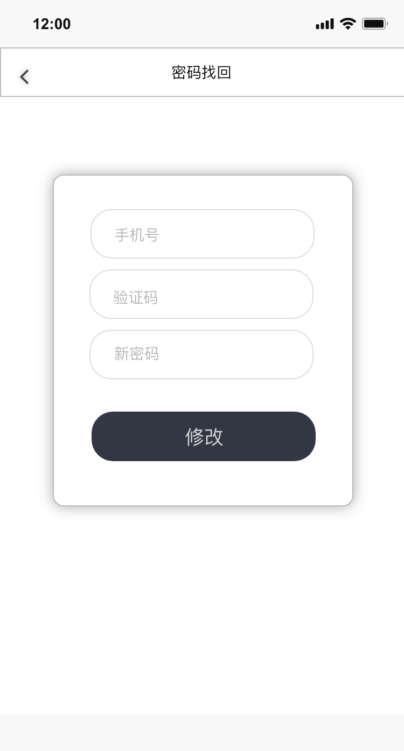

**修改按钮**

**密码找回流程**

**左侧返回上一页面**

1. 左上角有一个返回按钮
2. 密码找回：通过电话或邮箱或绑定微信账号找回（具体的找回模式仍需商榷）
3. 修改按钮

* **注册页面**

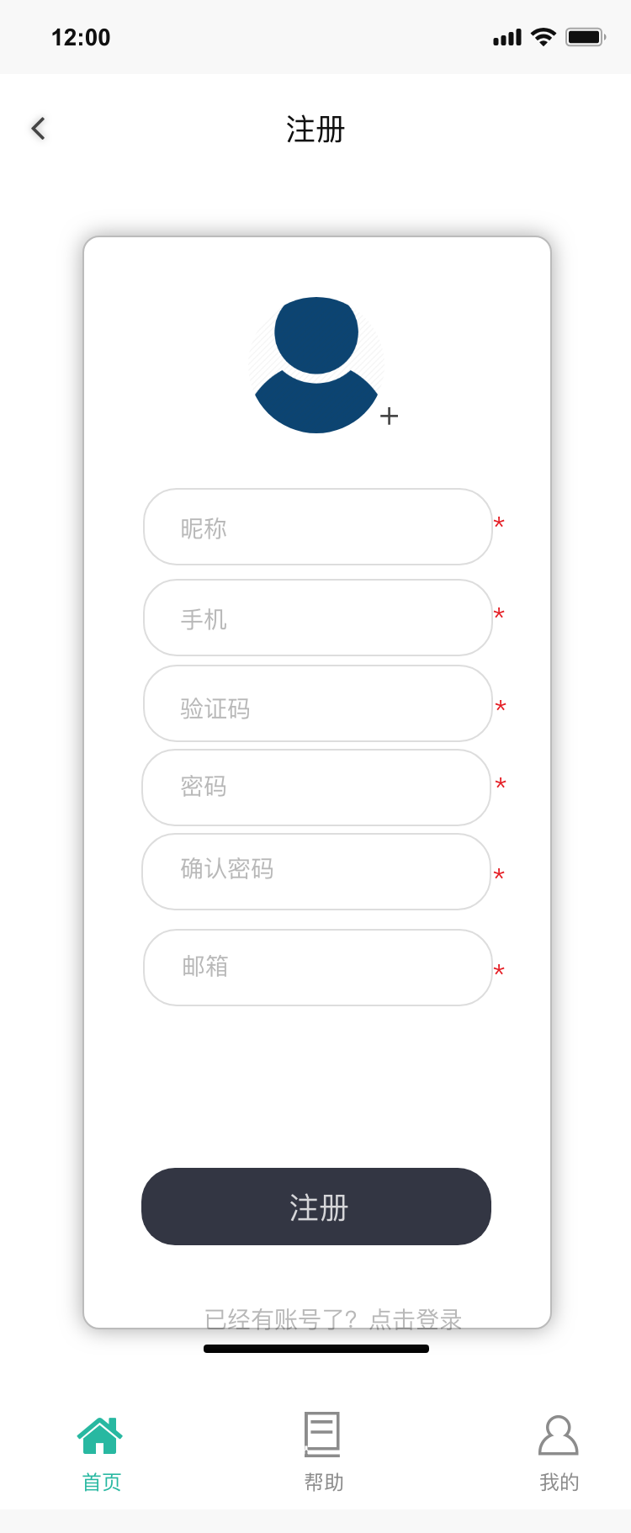

**注册按钮**

**登录按钮**

**底部菜单：首页、帮助、我的**

**左侧返回上一页面**

**注册信息**

1. 左上角有一个返回按钮
2. 注册信息：录入昵称+两次密码，手机号+验证码，邮箱，点击注册按钮，完成账号注册（此处是否需要录入其他信息仍需商榷）
3. 已有账号：点击切换**登录**页面
4. 底部菜单（首页、帮助、我的）

**第三步：点击开始定制，登录状态下进入定制页面，未登录状态下跳转登录页面，登录完成后进入定制页面一**

**一、定制页面一：瓶型及基础信息选择**

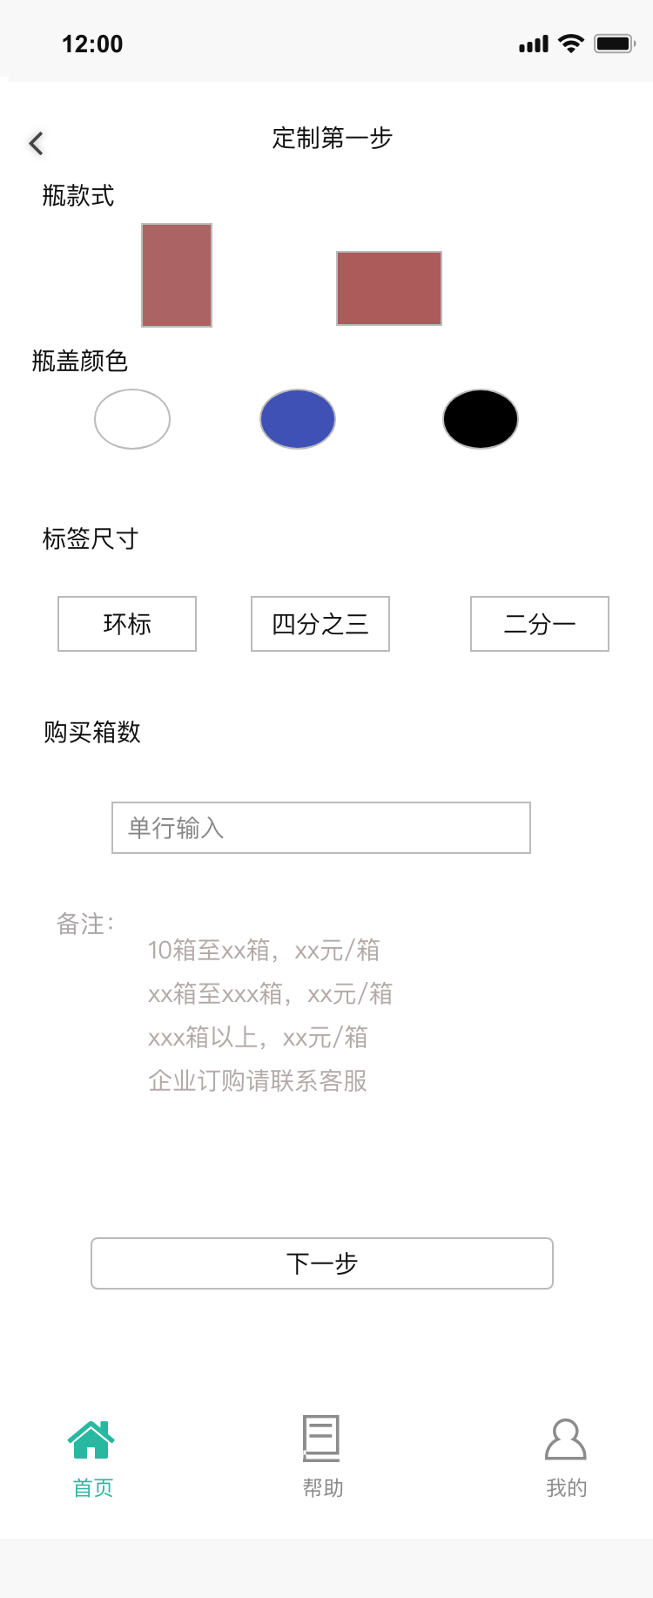

**定制信息录入**

**通过选择不同的瓶型有备注提醒买家价格**

**左侧返回上一页面**

**下一步按钮**

**底部菜单：首页、帮助、我的**

1. 左上角有一个返回按钮
2. 单选部分定制：
3. 瓶型选择：以效果图和文字信息体现下述内容

高瘦款 矮胖款

1. 瓶盖选择：以效果图和文字信息体现下述内容

白 蓝 黑

1. 标签尺寸：以效果图和文字信息体现下述内容

环标 四分之三 二分之一

1. 下一步：点击下一步进入**定制页面二**（标签选择）
2. 底部菜单（首页、帮助、我的）

**二、定制页面二：标签提供方式选择**

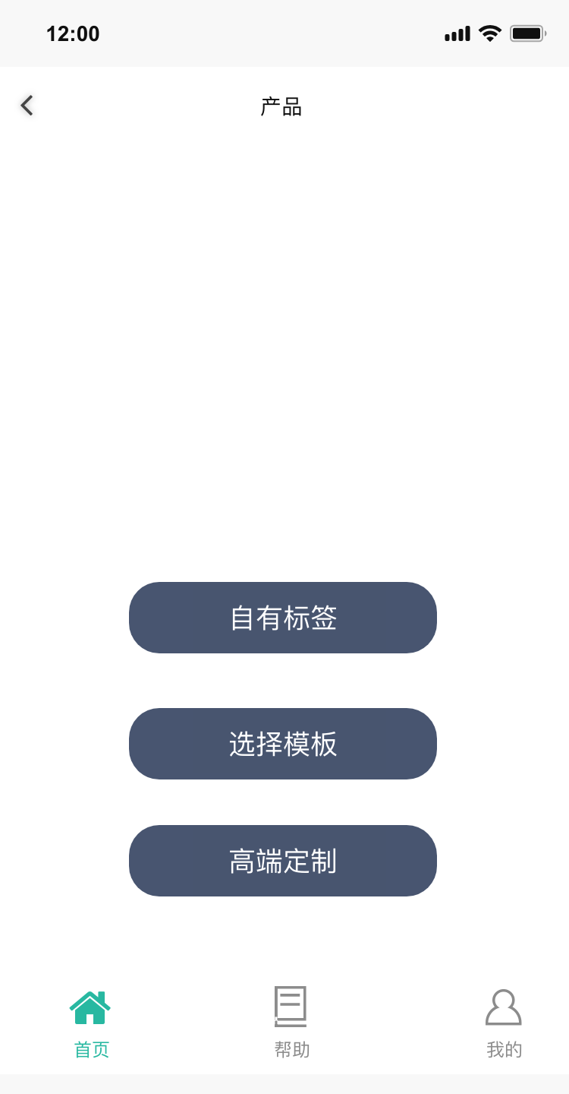

**底部菜单：首页、帮助、我的**

**左侧返回上一页面**

**三种选择的按钮**

1. 左上角有一个返回按钮
2. 选择标签上传方式：
3. 已有标签：点击进入**标签上传**页面，此页面根据上一步选定的瓶型和标签类型提示上传图片的规格。
4. 选择模板：点击进入**定制页面三**
5. 高端定制：点击进入**帮助**页面，联系客服
6. 底部菜单（首页、帮助、我的）

* **标签上传页面**

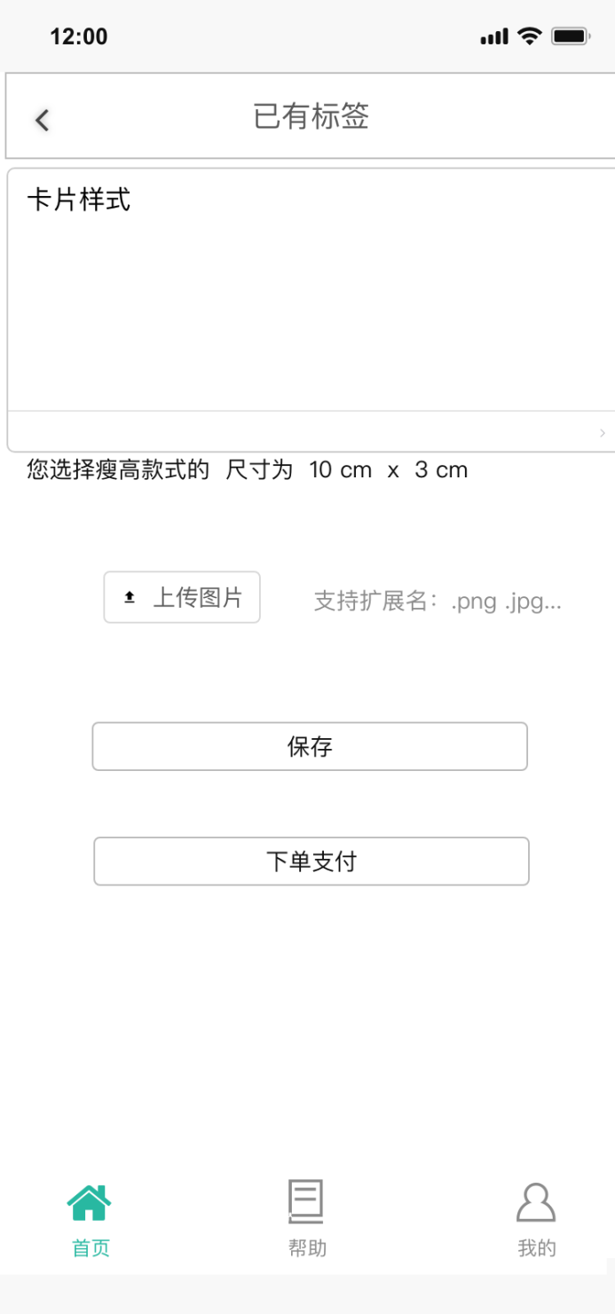

**图片上传**

**图片尺寸提示**

**保存按钮**

**下单按钮**

**左侧返回上一页面**

**底部菜单：首页、帮助、我的**

1. 左上角有一个返回按钮
2. 根据上一步选定的瓶型和标签类型提示上传图片的规格
3. 上传标签按钮：点击后弹出图片上传框
4. 保存按钮：点击后可在**模板列表**页面里找到
5. 下单支付：点击后跳转**支付**页面
6. 底部菜单（首页、帮助、我的）

**三、定制页面三：模板类别选择**

**底部菜单：首页、帮助、我的**

**标签类型列表**

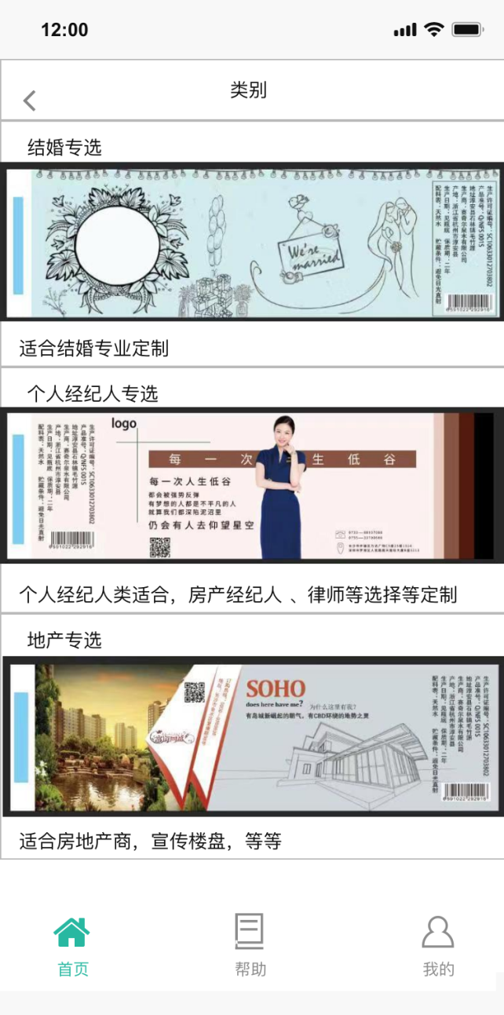

**左侧返回上一页面**

1. 左上角有一个返回按钮
2. 标签列表：点击模板进入**定制页面四**
3. 底部菜单（首页、帮助、我的）

**四、定制页面四：**

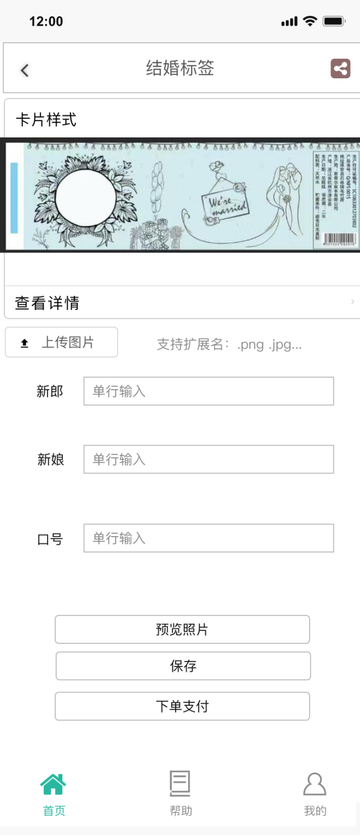

**预览按钮**

**保存按钮**

**下单按钮**

**左侧返回上一页面**

**底部菜单：首页、帮助、我的**

**卡片样式效果图**

**内容编辑**

1. 左上角有一个返回按钮，右上角有分享按钮，可分享带水印标签给微信好友
2. 卡片样式展示图（带水印）
3. 内容编辑：图片上传框、文本输入框
4. 预览按钮：点击后可全屏查看带水印的效果图
5. 保存按钮：点击保存后可到**模板列表**页面查找
6. 下单支付：点击后跳转**支付**页面
7. 底部菜单（首页、帮助、我的）

**五、支付页面**

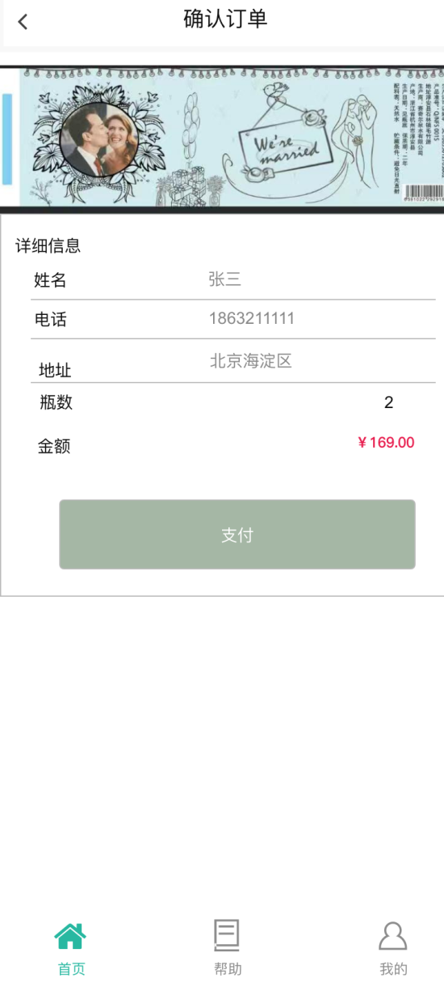 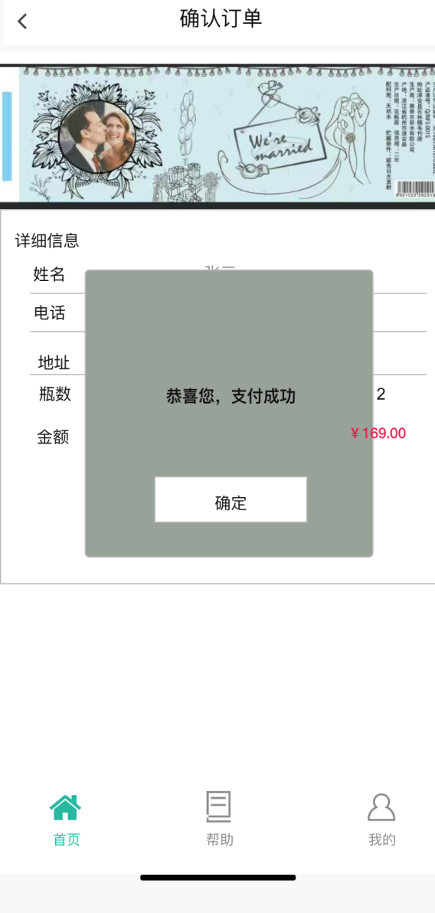

1. 左上角有一个返回按钮
2. 订单收件人信息
3. 支付按钮
4. 付款成功后弹出提示语：恭喜您，支付成功，点击确认后跳转**个人中心**页面
5. 底部菜单（首页、帮助、我的）